Министерство образования Республики Беларусь

Учреждение образования

«Брестский Государственный технический университет»

Кафедра ИИТ

**Лабораторная работа №7**

По дисциплине «Графический интерфейс интеллектуальных систем»

Тема: «Алгоритмы построения триангуляции Делоне»

**Выполнил:**

Студент 3 курса

Группы ИИ-21

Романко Н. А.

**Проверил:**

Михно Е. В.

Брест 2024

**Цель:** научиться строить триангуляцию на 3d-модели.

**Ход работы**

**Вариант: Разделяй и Властвуй**

Изначальная сетка модели:

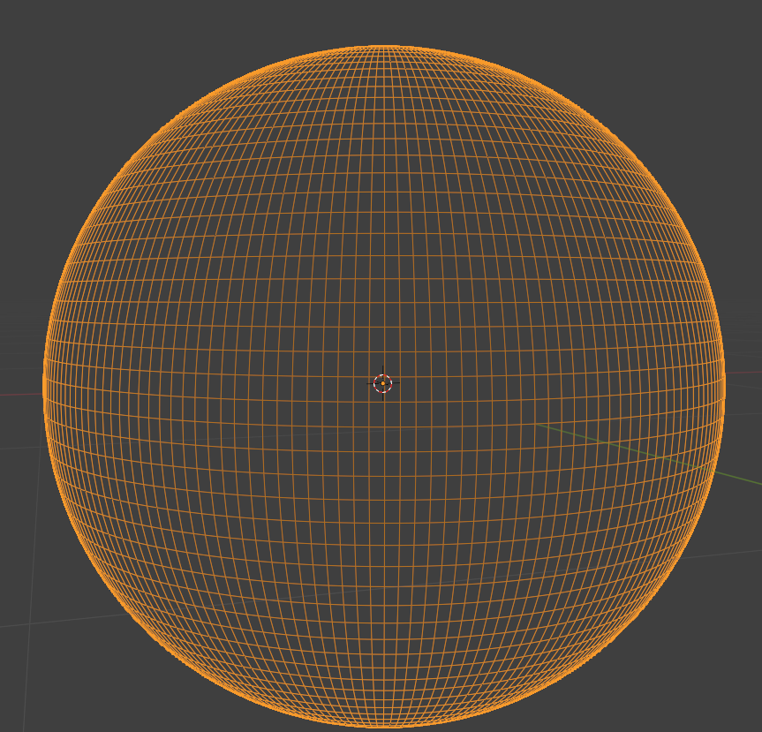

Сетка модели после алгоритма триангуляции:

**Вывод:** в ходе лабораторной работы я научился создавать триангуляцию на 3D модели в программе Blender.